Р Е С П У Б Л И К А Д А Г Е С Т А Н
Муниципальное казенное общеобразовательное учреждение
«Магарская средняя общеобразовательная школа»
МО «Чародинский район»
с. Магар тел./факс
_______________________________________________ ________________________________________
№ от 23.11.2019 г.

Отчёт
о проведении в МКОУ «Магарская СОШ» мероприятий, посвящённых
100-летию со дня рождения А. Д. Сахарова

18 ноября 2019 года на общешкольной линейке было организовано ознакомление учащихся и педагогического коллектива школы с планом мероприятий, посвящённых юбилею А.Д.Сахарова.

Учитель физики Абдулаев М.А. подчеркнул, что А. Д. Сахаров выходец из интеллигентной семьи, физик высочайшего класса, который в 30 с небольшим лет становится самым молодым членом Академии наук, сыграв первостепенную роль в разработке и создании советской водородной бомбы.
Учитель русского языка и литературы Османова Р.Р. подготовила и показала учащимся 7-11 классов презентацию «Гуманист, ученый, гражданин».
Библиотекарь-педагог школы Османова Н.Г. подготовила книжную выставку «Звезда эпохи»
В ходе открытого классного часа на тему: «Защитник прав человеческих» Учитель истории Абдулкаримов Ш.М. проводя занятие со старшеклассниками, отметили, что в 1975 году «за бесстрашную поддержку фундаментальных принципов мира между народами и за мужественную борьбу со злоупотреблениями властью и любыми формами подавления человеческого достоинства» Андрей Сахаров был удостоен звания лауреата Нобелевской премии мира.
Классные руководители 5-9 классов в форме бесед довели до сведения школьников подробности об отце водородной бомбы А. Д. Сахарове.
После подведения итогов был составлен настоящий отчёт, который и размещён на сайте школы.
Ниже приложены план ,фотоснимки, отражающие ход отдельных мероприятий.

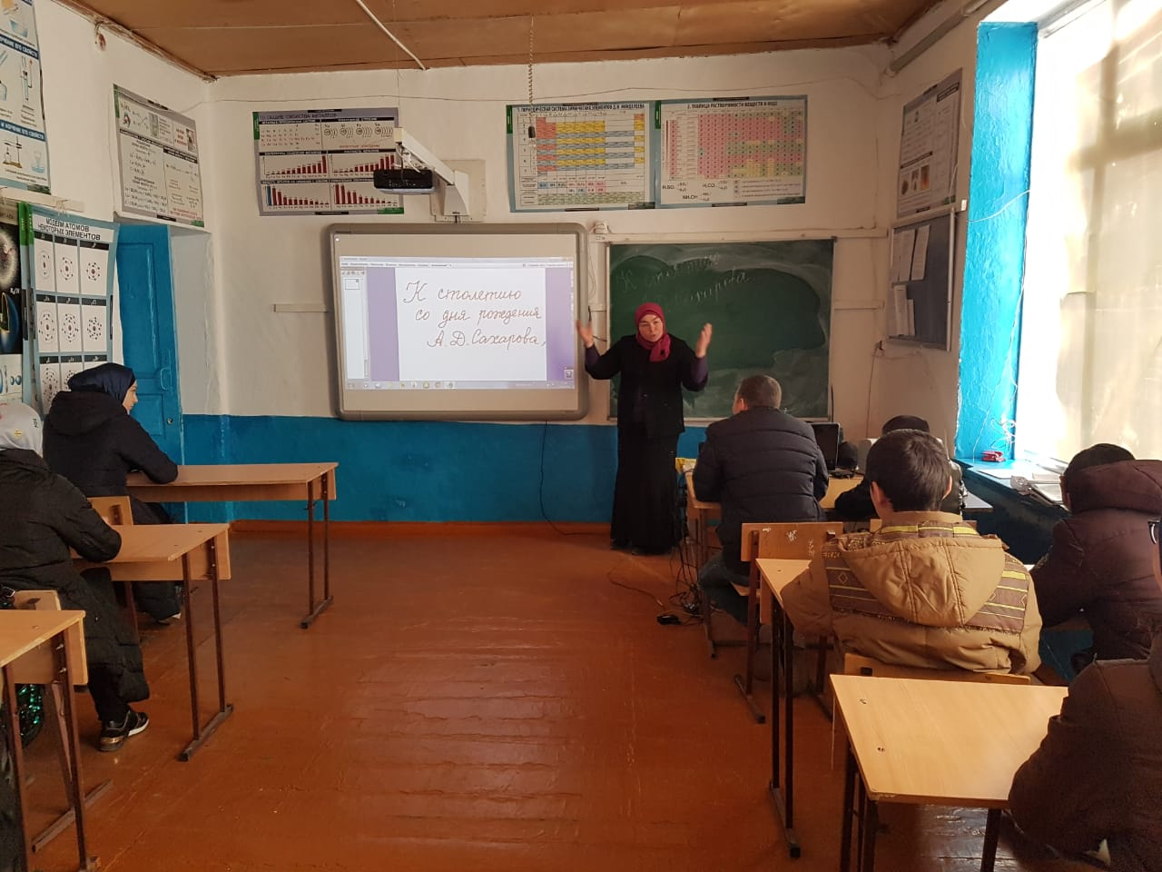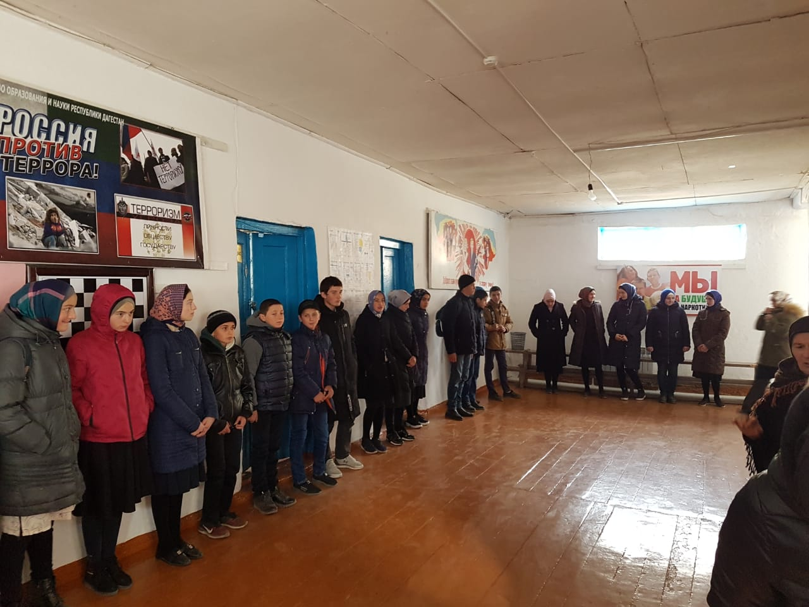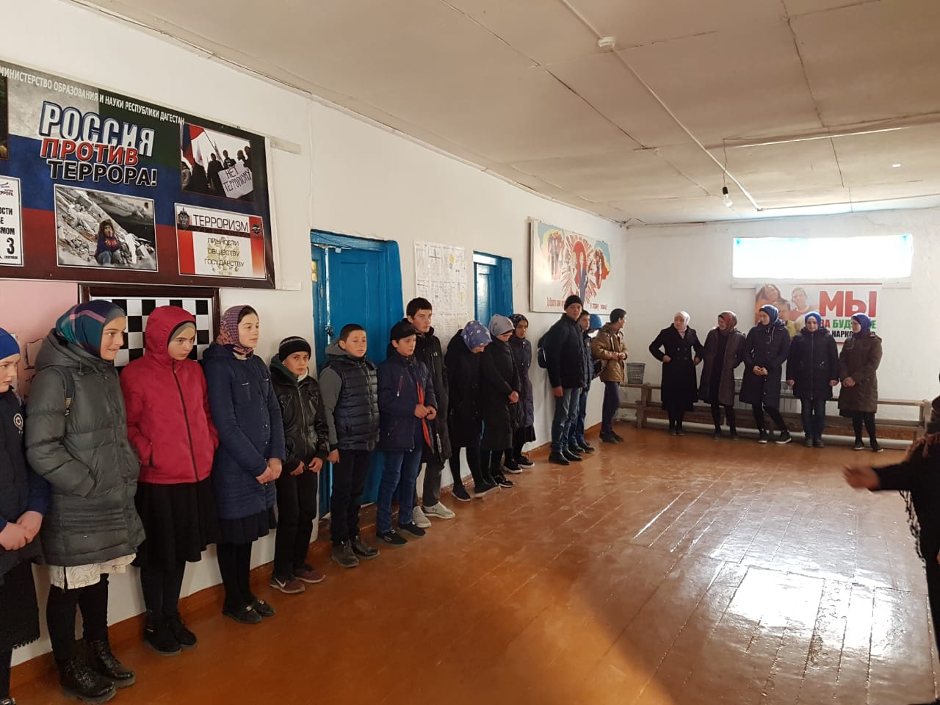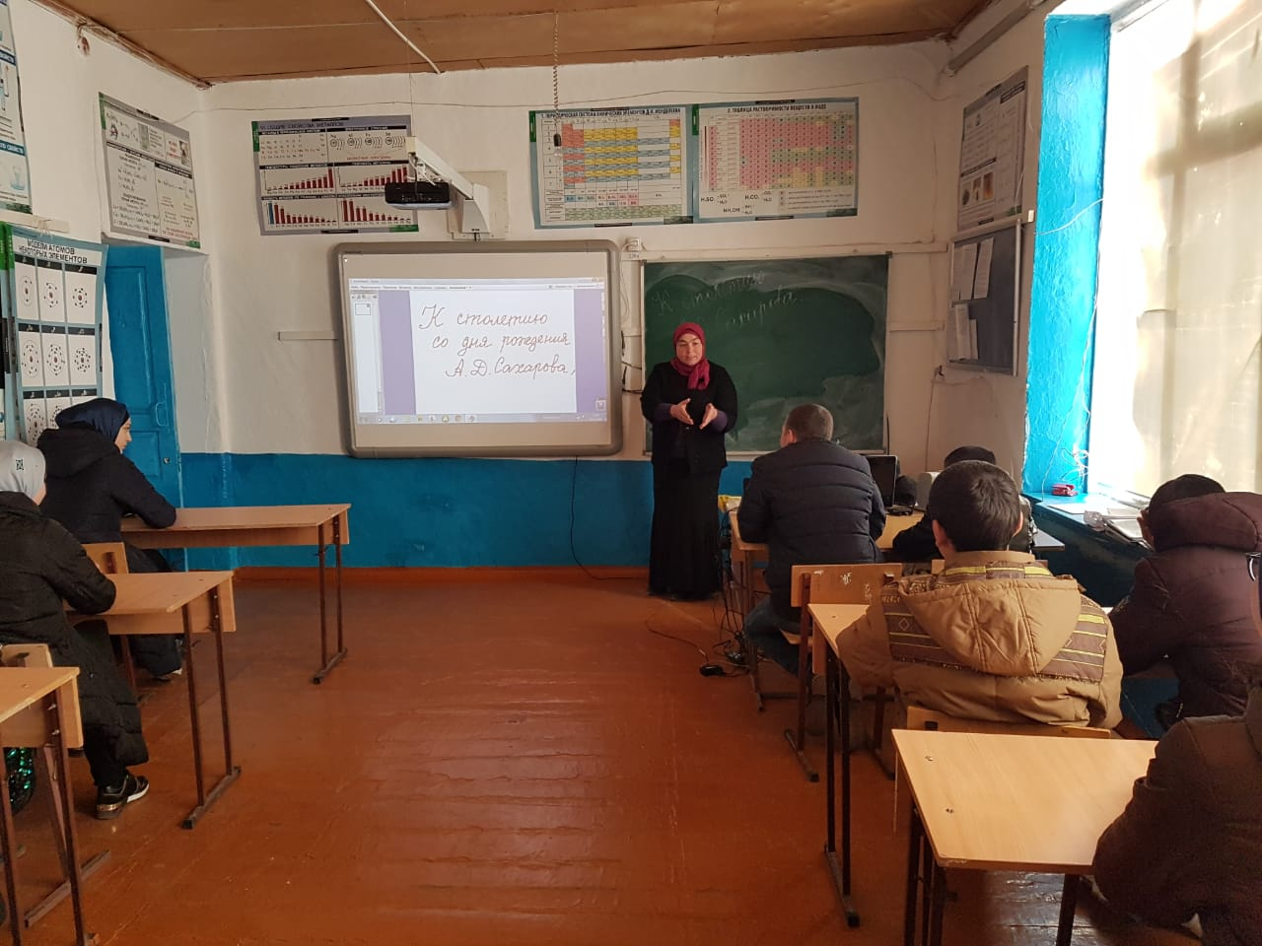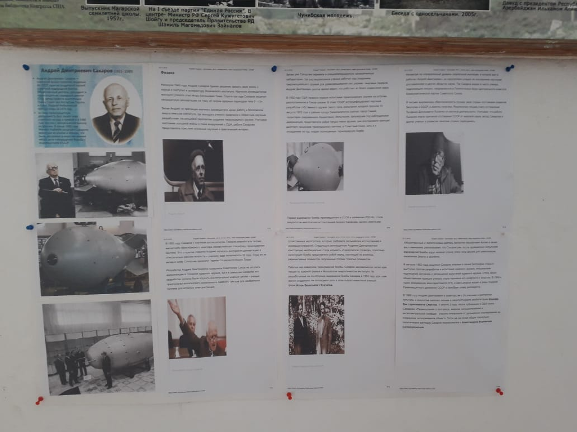

«Утверждаю»
Директор МКОУ «Магарская СОШ»
_____________ (О.П. Муртазалиев)
«12» ноября 2019 г.

План
мероприятий, посвящённых 100-летию со дня рождения А. Д. Сахарова в МКОУ «Магарская СОШ» с 18 по 23 ноября 2019 года.

№  п.  п. | Мероприятия | Дата проведения | Место проведения | Ответственные за проведение
1. | Ознакомление учащихся и педагогического коллектива школы с планом мероприятий, посвящённых 100-летию со дня рождения А. Д. Сахарова | 18. 11. 2019 г. | Коридор школы | Зам. директора по ВР
2 | Проведение презентации на тему: «Гуманист, ученый, гражданин» | 18 ноября 2019 | Кабинет информатики | Османова Р.Р.
3 | Андрей Дмитриевич Сахаров. Великий советский физик. | 19.11. 2019 г | кабинет физики | Абдулаев М.А.
4 | Открытый классный час:  «Защитник прав человеческих»  (100-летию А.Д. Сахарова посвящается) | 19. 11. 2019 г. | Кабинет истории | Абдулкаримов Ш.М.
5 | Беседы в средних классах об А. Д. Сахарове» | с 18 по 21 ноября 2019 г. | школа | Классные руководители 5-9 классов
6 | Книжная выставка «Звезда эпохи» | 22 ноября 2019 | библиотека | Османова Н.Г.
7 | Оформление информационно-тематического стенда «Андрей Сахаров-человек эпохи» | 22 ноября 2019 | библиотека | Османова Н.Г.
 | Подведение итогов (отчёт) и их  расположение в сайте школы | 23 ноября 2019 г. | школа | Администрация

Зам. директора по ВР: (П.М. Абдурашидова)

